台式鼓风干燥箱
-----DHG-9000系列
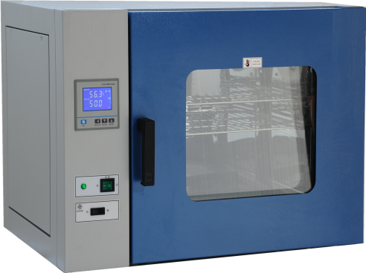
一、用途概述
适用于工矿企业、化验室、科研单位等作干燥、烘焙、恒温测试、高温老化、灭菌作用。

二、产品特点
1、采用国内首创流线型圆弧设计，外壳采用冷轧钢板制造，表面静电喷塑；内胆均为优质不锈钢材料制成，半圆形四角设计使清洁更方便。
2、本机温控系统采用微电脑单片机技术，系统具有控温、定时和超温报警等功能；液晶显示仪表，示值准确直观，性能优越，触摸式按键设定调节。
3、合理风道和循环系统，使工作室内温度均匀性良好；采用高性能电机及风叶，具有空气对流微风装置，内腔空气可以更新循环。
4、工作室内搁架可随用户的要求任意调节高度以及搁架的数量，箱门具备大视角观察玻璃窗，便于用户观察，采用纳米材料门封条及保温材料令整机性能体现更优越。
5、DHG-9000A最高温度200℃；DHG-9005A最高温度300℃

三、技术参数
型号 |  | DHG-9030A | DHG-9070A | DHG-9140A | DHG-9240A
 |  | DHG-9035A | DHG-9075A | DHG-9145A | DHG-9245A
工作方式 |  | 液晶显示,按键式,模糊PID控制技术的微处理器温度控制
 |  | 高精度铂电阻传感器
 |  | 强迫循环对流风道
 |  | 可选0～9999分钟或小时定时
温度 | 控制范围 | Rt+10～200℃/Rt+10～300℃
温度 | 精 确 度 | 0.1℃
温度 | 波 动 度 | ±1℃
温度 | 报 警 | SV+5℃(出厂值)
温度 | 均 匀 度 | ±1℃ at 100℃ |  | ±2℃ at 100℃
消耗功率 |  | 650W | 850W | 1450W | 2000W
材料 | 工 作 室 | 304不锈钢板
材料 | 外 壳 | 08F冷轧钢板
搁板数量（标配/选配） |  | 2/4 | 2/4 | 2/4 | 2/5
重量 | 净 重 | 36KG | 50KG | 73KG | 91KG
尺寸（mm） | 工 作 室 | 340×320×320 | 450×400×450 | 550×450×550 | 600×500×750
尺寸（mm） | 外 形 | 620×530×490 | 740×618×630 | 840×670×730 | 880×720×930

四、选购件
1、智能型程序液晶温度控制器
2、RS485通讯接口及软件
3、独立限温控制器
4、温度测试孔
5、嵌入式打印机
6、无纸记录仪

